**XML-Beispiel für eine Anfrage mit Koordinaten und Blätterfunktion (ID von SNCF)**

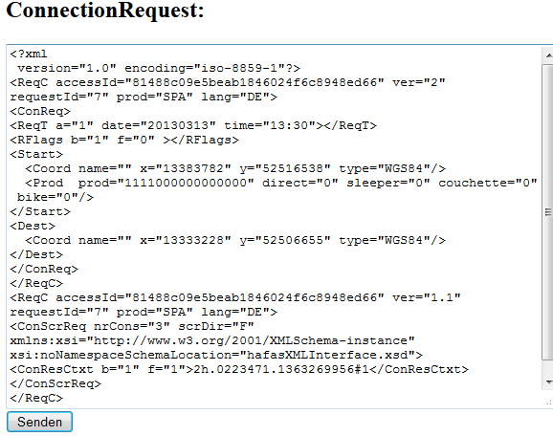

Anfrage mit Blätterfunktion (ConResCtxt)

Anfrage

